**13.01.2021.**

**Pabeigti būvdarbi Daugavpils pilsētas dzimtsarakstu ēkā**

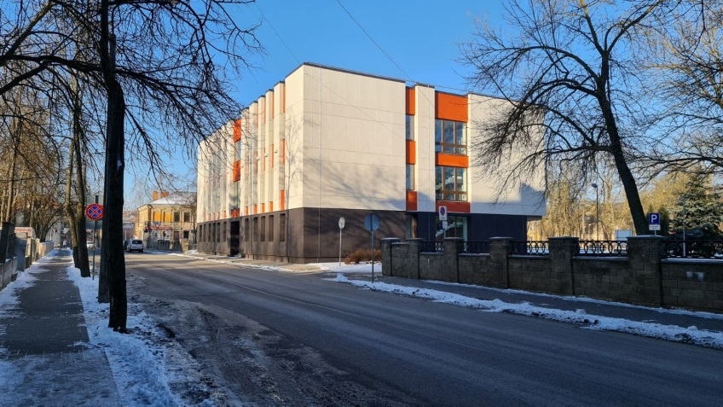 Daugavpils pilsētas pašvaldības ēkā Raiņa ielā 27, Daugavpilī 2020.gadā 27. novembrī tika pabeigti energoefektivitātes uzlabošanas un iekštelpu atjaunošanas remontdarbi, parakstot darbu pieņemšanas – nodošanas aktu.

Būvdarbu veicējs SIA „VANPRO” ir izpildījis visus būvdarbus, saskaņā ar būvdarbu grafiku. Tiek veikta izpilddokumentācijas sagatavošana objekta nodošanai ekspluatācijā. Tuvākajā laikā Būvniecības Valsts kontroles biroja (BVKB) inspektors apmeklēs objektu, lai pieņemto to ekspluatācijā.

Objektā būvuzraudzību veica SIA „INRI” un autoruzraudzību - SIA „JOE” un SIA „ATTĪSTĪBAS GRUPA”.

Būvdarbi tika veikti projekta Nr. 4.2.2.0/17/I/057 “Energoefektivitātes paaugstināšana Daugavpils pilsētas pašvaldības ēkā Raiņa ielā 27, Daugavpilī” ietvaros.

***Projekta mērķis*** *ir**samazināt primārās enerģijas patēriņu, sekmējot energoefektivitātes paaugstināšanu Daugavpils pilsētas pašvaldības ēkā Raiņa ielā 27, Daugavpilī.*

***Projekta realizācijas termiņš*** *ir 34 mēneši no vienošanās parakstīšanas dienas.*

***Projekta kopējās izmaksas ir EUR*** *1 193 846.34****,****no tām kopējās attiecināmās izmaksas ir*

*EUR 255 324.89, t.sk. Eiropas reģionālā attīstības fonda finansējums EUR 217 026.16.*

Sagatavoja:

Attīstības departamenta Projektu nodaļas vecākā eksperte projekta jautājumos Helēna Trošimova

